Witam Muchomorki
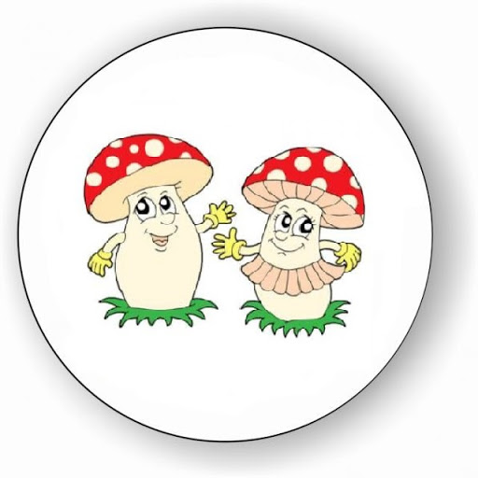

Temat tygodnia: „Moja miejscowość, mój region”

Kochane Dzieci
W tym tygodniu porozmawiamy o naszym mieście i okolicy, w której mieszkamy, uczymy się i pracujemy.
Informacja dla Rodziców:
Szanowni Państwo, w tym tygodniu tematem naszych zajęć będzie nasze miasto. Proszę o pomoc w wypełnianiu przez dzieci Kart Pracy cz.4 BB+, str. 20-28 . Poznajemy też nową literkę. Dzieci mogą także korzystać z wyprawki plastycznej i wybrać interesującą pracę plastyczną zgodnie z tygodniowym tematem.

Nasze spotkanie rozpoczniemy piosenką „ Najpiękniejsze miejsce świata”
https://www.youtube.com/watch?v=31iMeePXKM8

1.Są na całym świecie miasteczek tysiące
i są też wioseczki jak z bajeczki.
Tutaj bloki różne, biurowce, wieżowce,
tam domki, łąki, pola, rzeczki.
Ref. A ja mieszkam właśnie tu, tutaj tulę się do snu.
Tutaj swoje mam radości i troski.
Każde drzewo tutaj znam, każdą drogę tu i tam.
To jest mój kawałek Polski.
Najpiękniejsze miejsce świata, w prawo, w lewo, w tył i w przód!
Taki to mój mały cud!
2.Słychać tu tramwaje i gwar na chodnikach.
Gdzieś indziej, jak gdaczą sobie kurki.
W jednym miejscu śmiechy, a w drugim muzyka,
a w trzecim cicho płyną chmurki.
Ref.: A ja mieszkam…
3.Ktoś pokochał morze lub dom nad jeziorem.
Ktoś góry, gdzie czystej wody zdroje.
Ktoś pokochał ciszę i gwiazdy wieczorem.
Ja także kocham miejsce swoje.
Ref.: A ja mieszkam…

Odpowiedzcie na pytania:
− O jakim miejscu jest piosenka?
− Jakie ono jest?
− Co to znaczy, że mamy „swój kawałek Polski’’
Nauczcie się refrenu tej piosenki na zasadzie echa muzycznego. Poproście o pomoc rodziców.
A teraz zapraszam was do obejrzenia programu „Jedynkowe przedszkole. Miasto i wieś”. Pooglądajcie je uważnie i postarajcie się zapamiętać jak wygląda miasto, a jak wygląda wieś i czym się one różnią.
https://www.youtube.com/watch?v=RKxwNYHxgmM

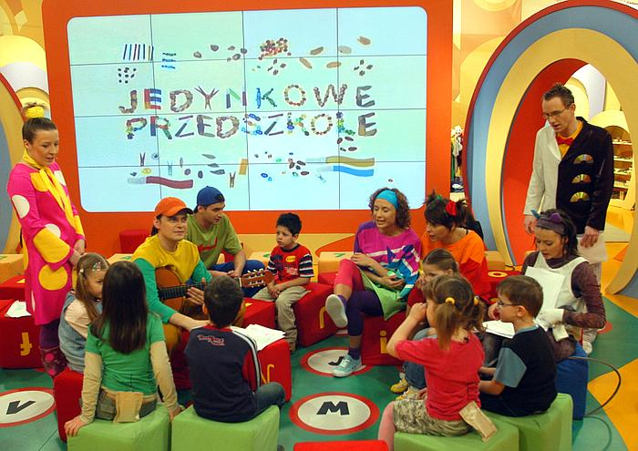

Porównajcie wieś i miasto. Powiedzcie gdzie wolelibyście mieszkać i dlaczego?

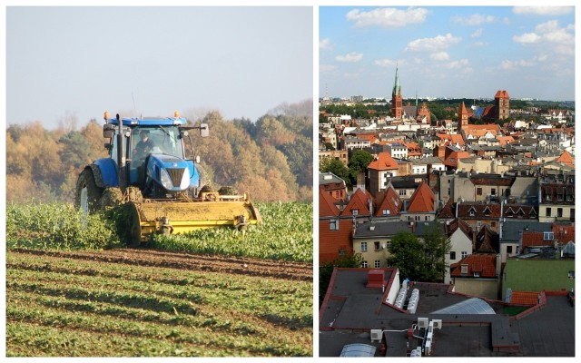
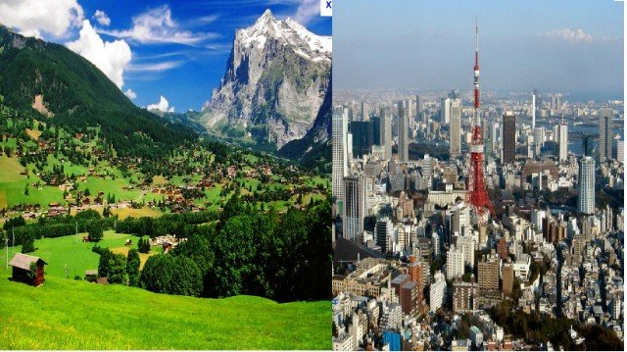

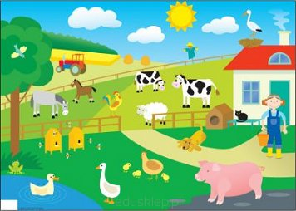
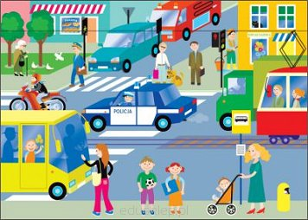
Teraz popatrzcie na dwie plansze poniżej. Pierwsza przedstawia miasto, a druga wieś. Waszym zadaniem będzie dopasowanie podanych przeze mnie wyrazów do odpowiedniej planszy. Poproście rodzica o przeczytanie tych wyrazów.

DUŻO SAMOCHODÓW, WIEŻOWCE, KOMBAJNY, OSIEDLA, ZWIERZĘTA GOSPODARSKIE ( kura, koń, owca), GALERIE, FABRYKI, LASY, TRAMWAJE, KINA I TEATRY, BUDYNKI GOSPODARCZE ( obora, kurnik, stodoła), ŁĄKI I POLA UPRAWNE, CZYSTE POWIETRZE.

Na pewno wiecie, że miasto, w którym mieszkacie i chodzicie do przedszkola nazywa się…
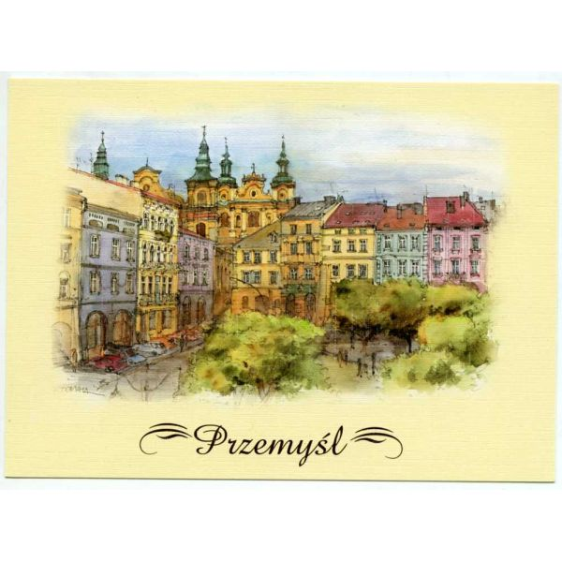

Teraz porównajcie pary zdjęć. Waszym zadaniem jest wybranie zdjęcia, które przedstawia nasze miasto. Czy rozpoznajecie te miejsca?
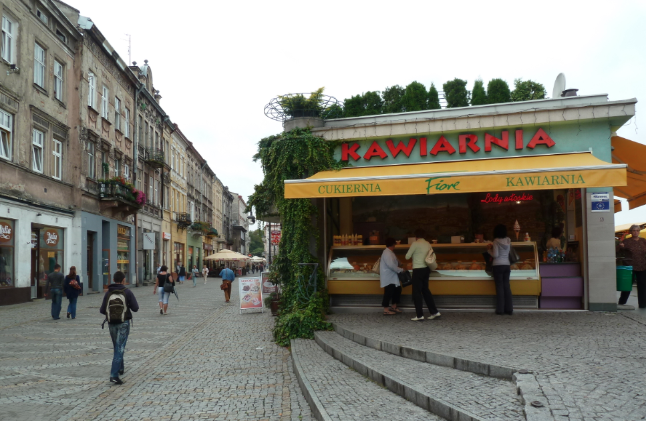

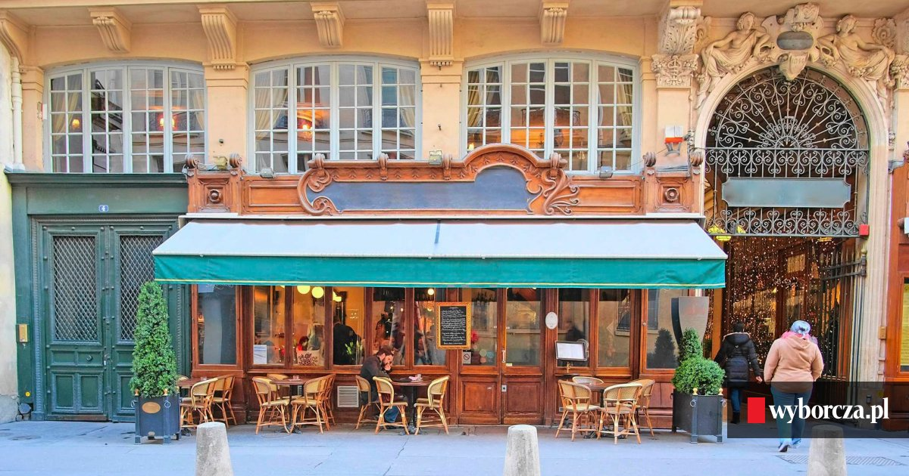
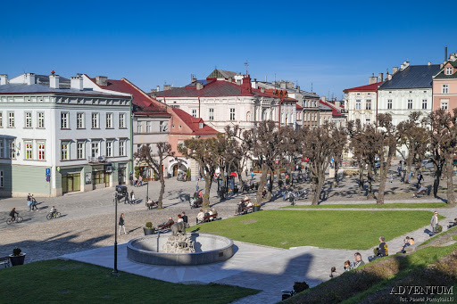

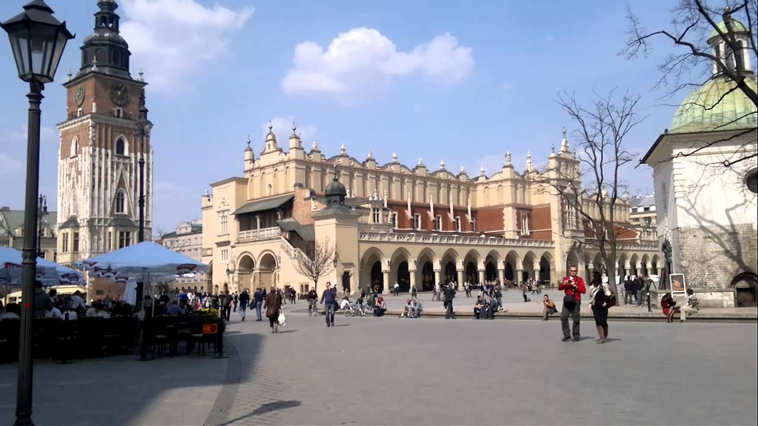

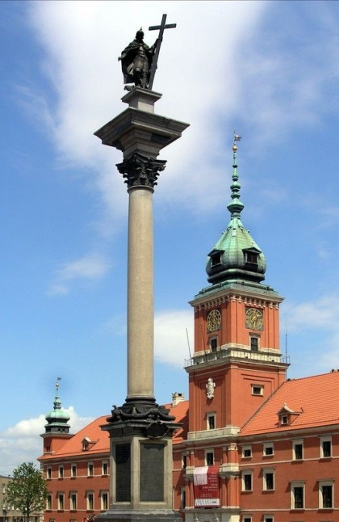

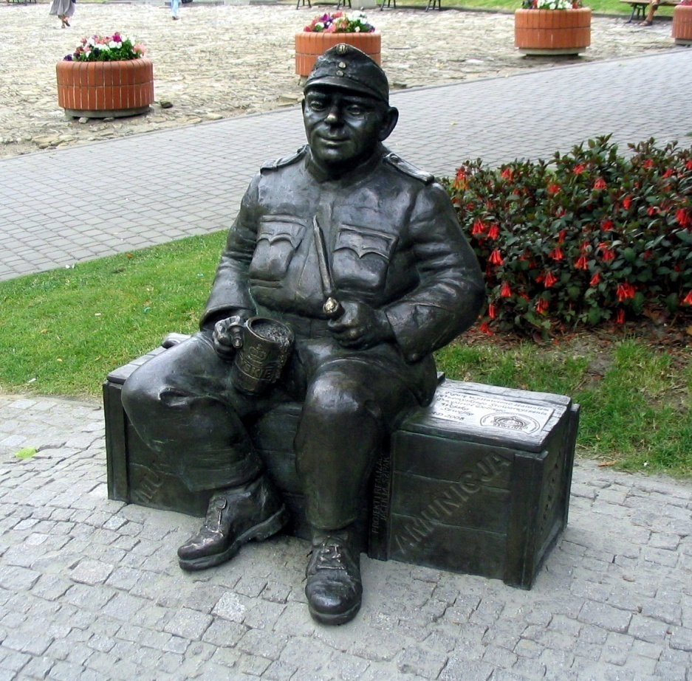

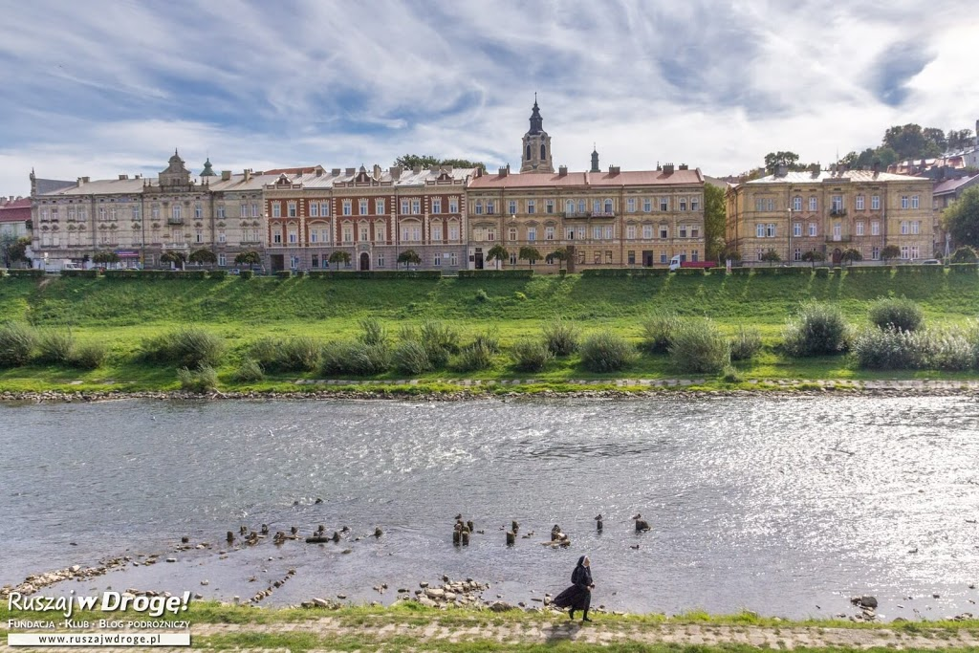

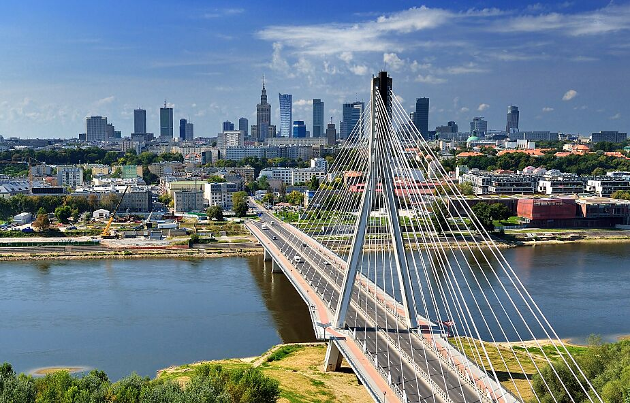

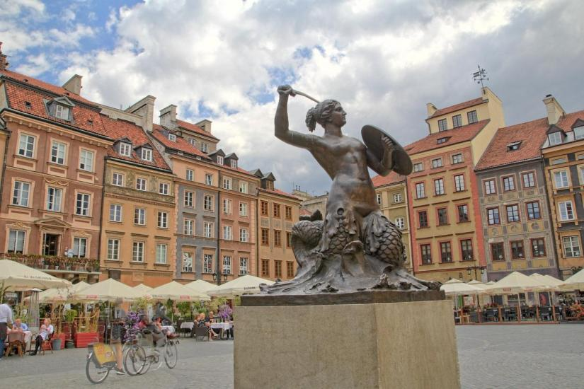

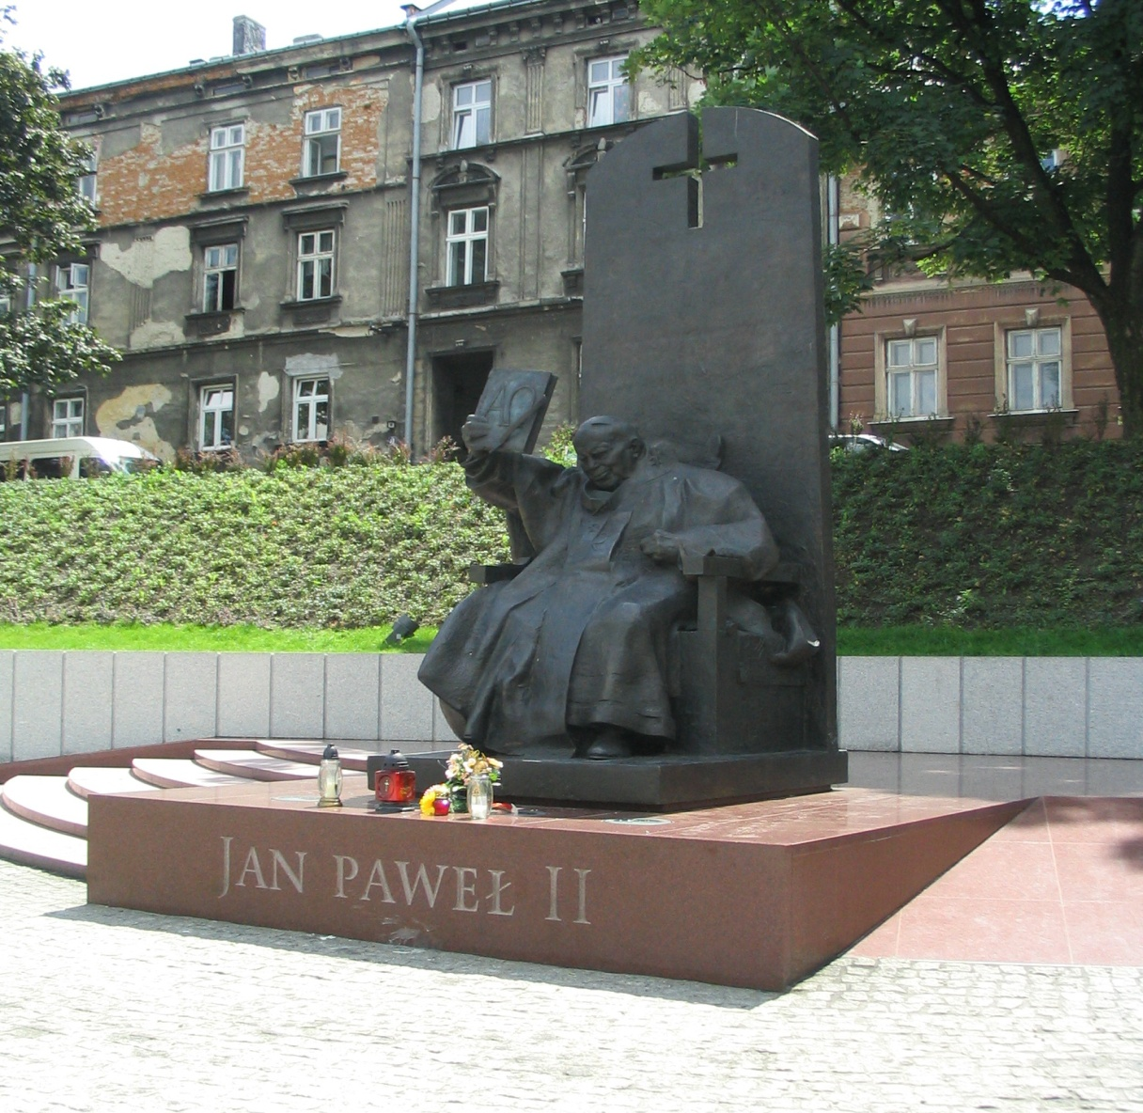

Spójrzcie na mapę Polski. Przemyśl leży w województwie podkarpackim (kolor niebieski) i zaznaczony jest żółtym kółeczkiem.
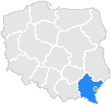

A teraz wy pokarzcie palcem gdzie jest Przemyśl i wasz dom. Jeśli macie taką możliwość to wydrukujcie rysunek, zaznaczcie czerwoną kredką Przemyśl i pokolorujcie domek.

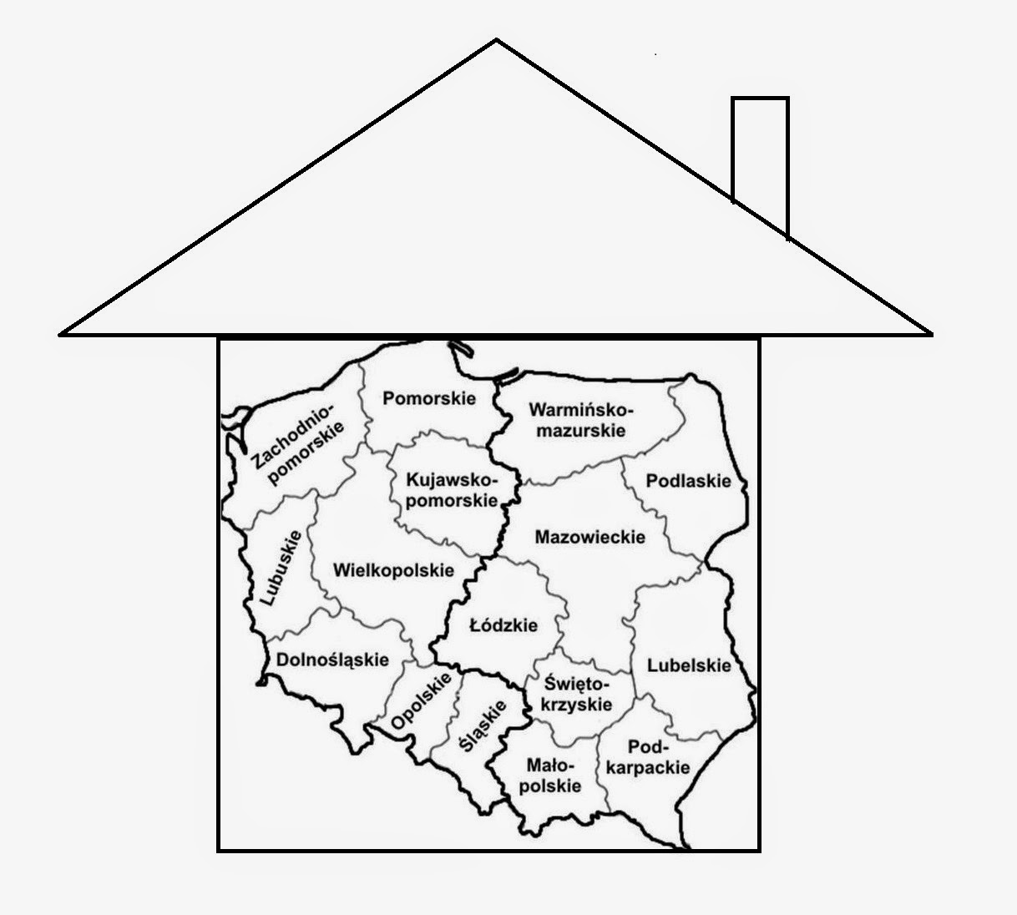

Widzicie mapę prognozy pogody dla Polski. Powiedzcie:

Jaka pogoda będzie w Przemyślu?
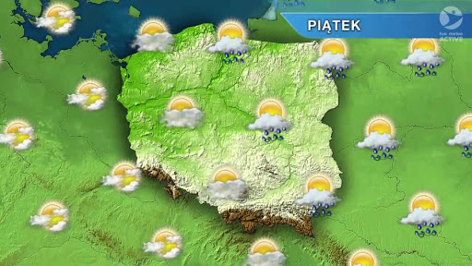

Jaka temperatura będzie w Przemyślu?
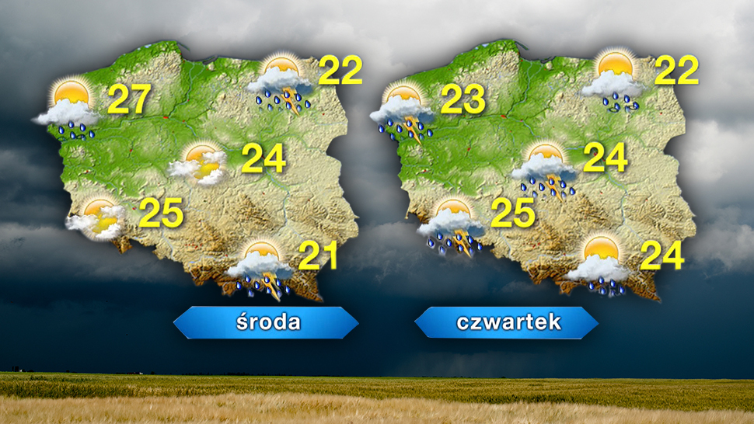

Każde miasto posiada swój herb. Z poprzednich zajęć wiecie już jaki jest herb Warszawy. To Syrenka. A czy znacie herb Przemyśla?

Na wielu widokówkach umieszcza się herby miast, charakterystyczne miejsca i zabytki.
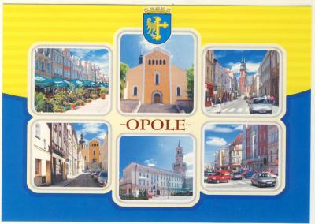
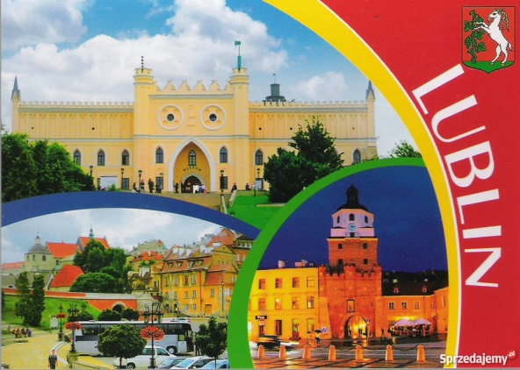

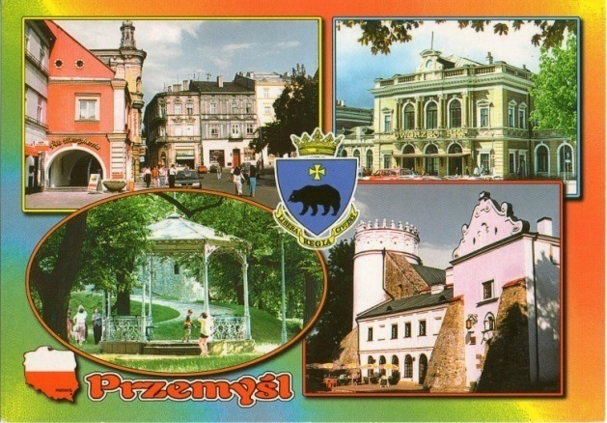

Praca plastyczna
Waszym zadaniem będzie wyklejenie kawałkami niebieskiego papieru tła herbu Przemyśla. Pozostałe elementy pokolorujcie kredkami.

Możecie także wykonać pracę pt.”Moje miasto”. Potrzebne wam będą kolorowe kartki, nożyczki i klej. Wytnijcie kolorowe prostokąty ( domy ), trójkąty ( dachy ), kwadraty (okna). Przyklejcie je w taki sposób, aby powstało miasto.

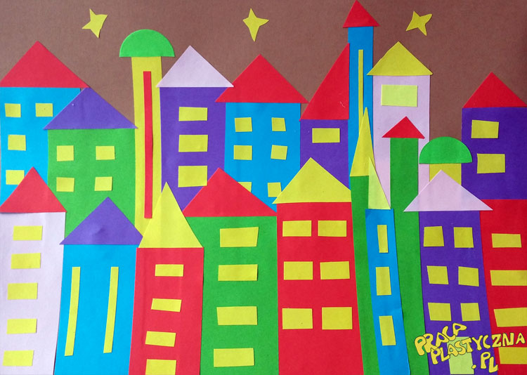

WAŻNE!
Nauczcie się na pamięć swojego adresu. Na jakiej ulicy mieszkacie i jaki jest wasz numer domu.

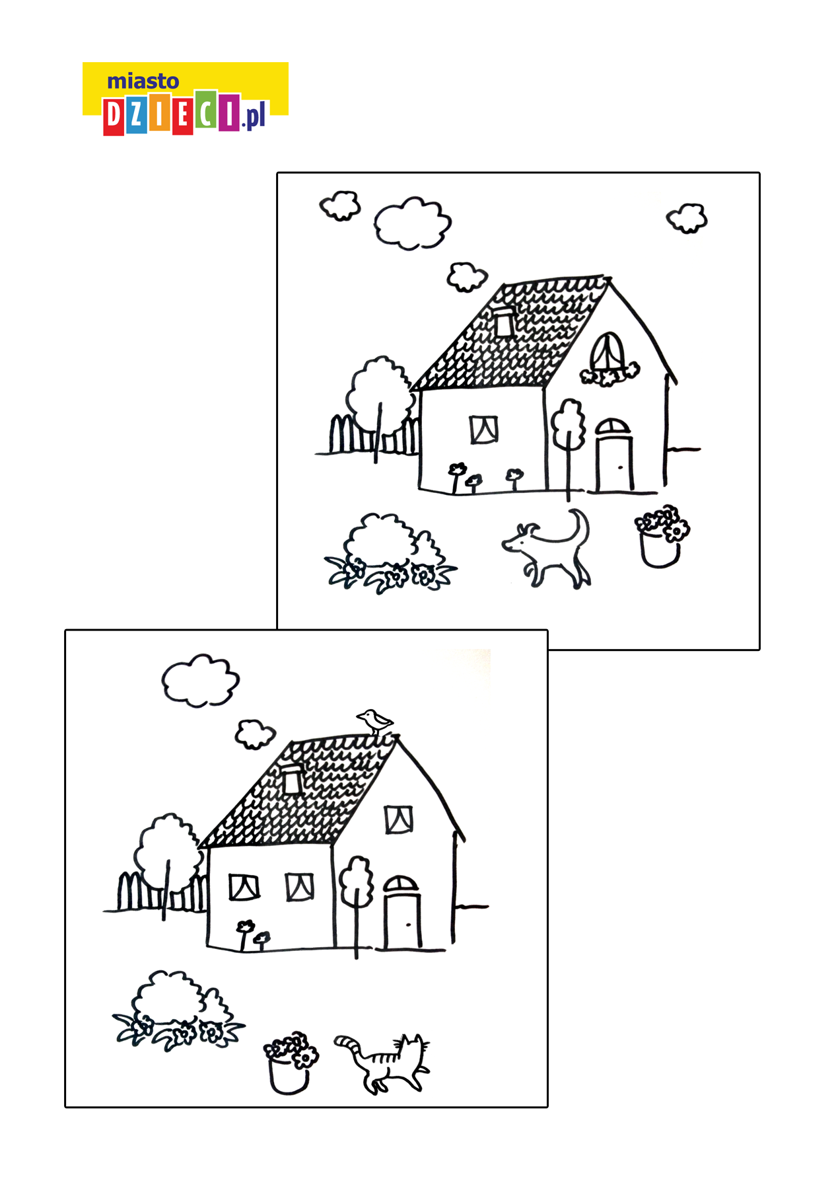
Znajdźcie różnice

Teraz czas na pracę w Kartach Pracy BB+. Uzupełnijcie strony 20-28.
Wykonajcie poniższe polecenie
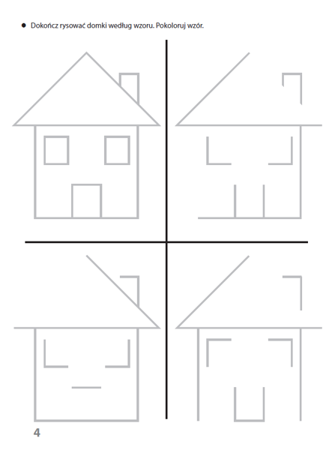

W tym tygodniu poznajemy literkę J,j
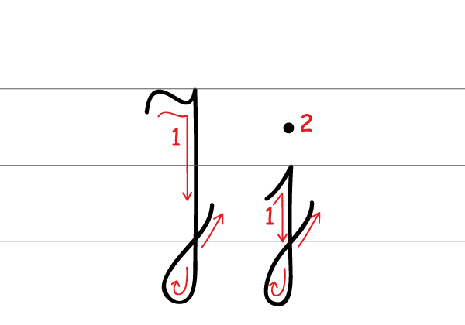

Jakie wyrazy zaczynają się na literę J?. Podzielcie podane wyrazy na sylaby i głoski.
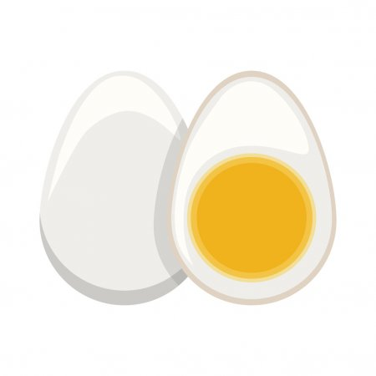

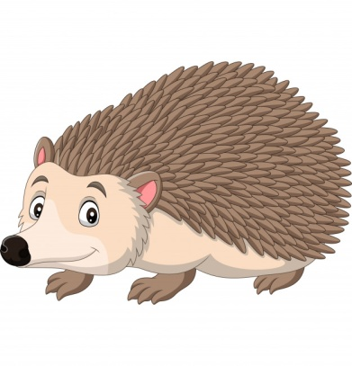
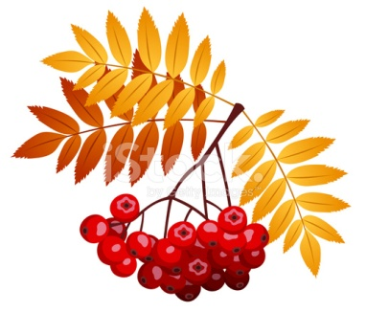

Uzupełnijcie swoje książeczki:
Turkusowa – Litery i liczby cz.2 str. 52-57
Różowa – Przygotowanie do czytania, pisania, liczenia str. 64-66
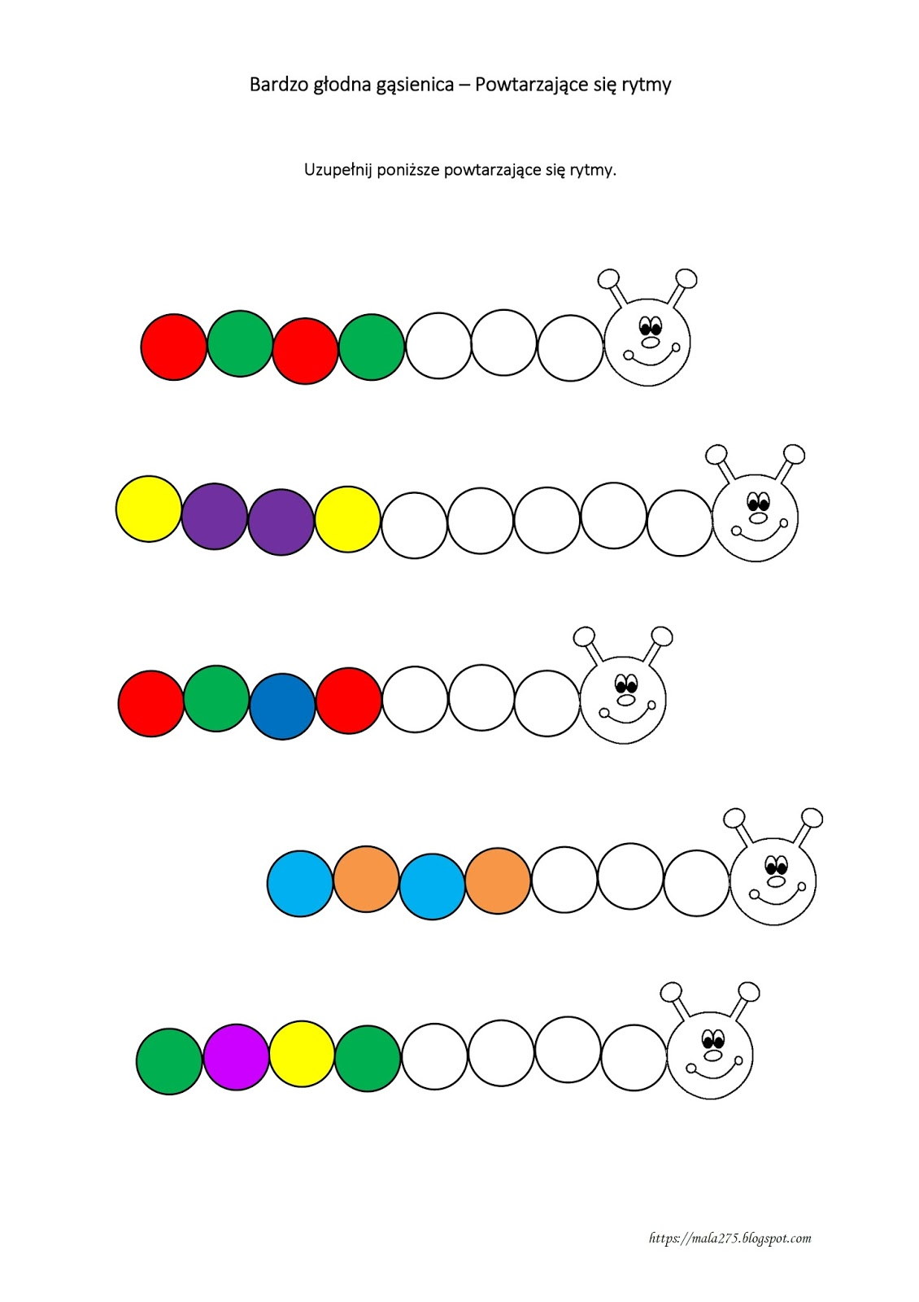
Matematyka dla Smyka
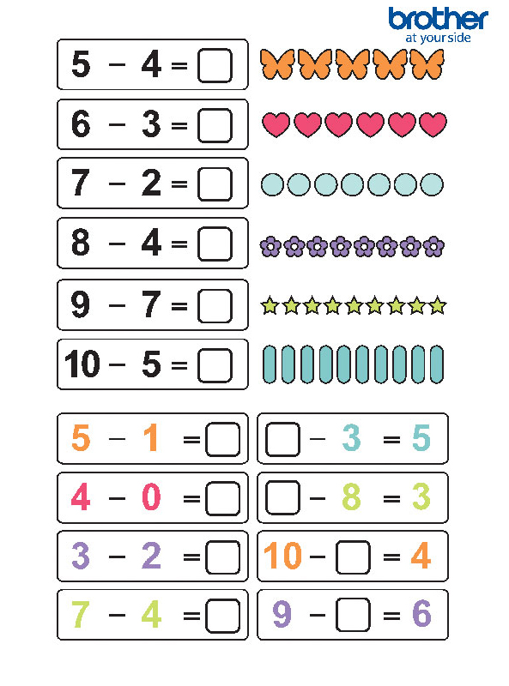
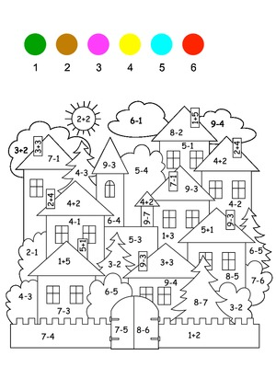
Zabawy ruchowe w domu
1. Jak rusza się....?
Dziecko pokazuje, jak poruszają się różne zwierzęta: kot, słoń, niedźwiedź, sikorka, pies, bocian, wąż itp. Zabawa może mieć postać kalamburów: rodzic i dziecko losuje kartkę z nazwą zwierzęcia i musi bez użycia słów pokazać, o jakie zwierzę chodzi.
2. Sznurek parzy, sznurek to ścieżka
Rodzic kładzie na podłodze sznurek. Wymyśla różne sposoby poruszania się z jego wykorzystaniem:
- chodzenie po sznurku przodem, tyłem, bokiem,
- przeskakiwanie przez sznurek przodem i tyłem,
- przeskakiwanie nad sznurkiem bokiem obunóż lub z nogi na nogę.
3. Zabawy z piłkami
- Trafianie piłką do pojemnika na pranie, do wiaderka po farbie itp. Rzucajcie prawą, lewą, obiema rękami. Można zliczać punkty.
- Toczenie piłeczki pingpongowej oddechem. Dziecko poruszając się na czworaka dmucha w piłeczkę, popychając ją w wyznaczonym kierunku. Celem może być np. wprowadzenie i zatrzymanie (oddechem!) piłeczki na kartce papieru.
- Rzucajcie z dzieckiem do siebie piłkę, jednocześnie podając na głos kolor. Piłkę trzeba załapać, chyba że rzucający wypowie wybrany wcześniej kolor, np. czerwony. Wtedy nie wolno złapać piłki!
- Podawanie sobie piłki nogami – minifutbol. Dla bezpieczeństwa sprzętów domowych lepiej będzie, jeśli piłka nie będzie traciła kontaktu z podłożem.

4. Przeprawa przez rzekę
Rodzic ustawia na podłodze przedmioty, po których można chodzić: złożony koc, poduszki, stołeczek, fragmenty piankowej maty itp. Przedmioty powinny tworzyć ścieżkę. Zadanie dla dziecka: przejdź po kamieniach (przedmiotach) wystających z wody (podłoga) bez „zamoczenia” nóg.

5. Idziemy w tany
Rodzic przygotowuje różne rodzaje muzyki – wolną, szybką, spokojną i bardzo dynamiczną, rockową, dance, klasyczną. Prosi dziecko, aby każdy fragment zilustrowało ruchem.
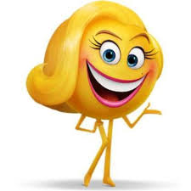
Pozdrawiam Was wszystkich
Pani Ania

